Einführung in das Rechnungswesen

Thema | Zielgruppe | Dauer | Benötigtes Vorwissen
Aufgaben, Bereiche und Begriffe des Rechnungswesens, Durchführung einer Inventur sowie Erstellung eines Inventars | Gymnasium, berufliche  Schule,  Sek II | 3 Stunden (je 45 Min.) | Kein Vorwissen

Intention der Stunde
Die Lernenden sollen im Rahmen der vorliegenden Unterrichtseinheit:
- Aufgaben des Rechnungswesens nennen können,
- Begrifflichkeiten (Roh-, Hilfs-, Betriebsstoffe, Verbindlichkeiten, etc.) erklären können,
- den Ablauf einer Inventur kennen und diese durchführen können,
- die Bestandteile eines Inventars sowie ein Inventar nach Gliederungskriterien darstellen können,
- die durch die Inventurlisten ermittelten Ergebnisse den Vermögens- und Schuldenbeständen zuordnen können und
- das Reinvermögen/Eigenkapital eines Unternehmens ermitteln sowie auf deren Grundlage den Wert des Unternehmens beurteilen können.

Begriffe
- Rechnungswesen
- Inventur
- Inventar
- Roh-, Hilfs-, Betriebsstoffe / Verbindlichkeiten / Vermögen
- Eigenkapital

(Ökonomische) Kompetenzen
Im Rahmen dieser Unterrichtseinheit werden folgende Kompetenzen an die Lernenden vermittelt:
- Problemlösungsfähigkeit, indem sie eine betriebliche Handlungssituation durch eine selbstständige Entscheidungsfindung lösen.
- Kooperationsfähigkeit sowie Kommunikationskompetenz, indem sie die eigenständig aufgenommenen und verarbeiteten Informationen mit ihrem/ihrer Partner*in austauschen und ihre Ergebnisse für eine gemeinschaftliche Entscheidung nutzen sowie präsentieren.
- Perspektivenwechsel, indem sie sich in die Rolle des Erben Marcel versetzen.

Materialien /Arbeitsblätter
- Lernsituationen
  - Erbfall in der Brauerei Wahrtins: Wie alles begann …
  - Anschreiben Amtsgericht
  - Wie soll Marcel sich entscheiden? – Teil 1 und 2

- Informationsblätter und Arbeitsaufträge
  - Aufgaben des Rechnungswesens
  - Bereiche des Rechnungswesens
  - Begriffe des Rechnungswesens

- Erweiterte Lernsituationen: Inventur und Inventar
  - Informationsblatt: Die Inventur
  - Durchführung der Inventur: Belege und Unterlagen (8)
  - Strukturhilfe Inventur

  - Informationsblatt: Das Inventar
  - Strukturhilfe zum Inventar

Grundlagentext
Geld- und Güterströme verändern laufend die Zusammensetzung und Höhe der Vermögensgegenstände und der Schulden eines Unternehmens. Über die Ursachen, die Art und den Umfang der Veränderungen des Vermögens und der Schulden muss die Unternehmensleitung zuverlässige Informationen (Daten) erhalten. Das Rechnungswesen ermittelt die Art und Höhe des Vermögens und der Schulden bei der Gründung der Unternehmung, am Ende eines jeden Geschäftsjahres und beim Verkauf oder bei der Auflösung der Unternehmung.
Die vorliegende Unterrichtseinheit dient als Einführung in das Rechnungswesen, in dem die Schüler*innen Aufgaben, Bereiche und Begrifflichkeiten erlernen sowie handlungsorientiert anhand einer Lernsituation eine Inventur durchführen und ein Inventar aufstellen.

Unterrichtsverlauf Stunde 1 (45 Min.)
Phase | Zeit-bedarf | Inhalt | Sozialform | Medien und  Materialien | Methodisch-didaktische Anmerkungen
Motivation / Problementfaltung | 10 Min. | S*S informieren sich über den Erbfall in der  Brauerei Wahrtins in dem Fallbeispiel | Unterrichtsgespräch | Beamer  „Wie alles begann“  „Anschreiben Amtsgericht“  „Wie soll Marcel sich entscheiden? – Teil 1“
Erarbeitung | 20 Min. | S*S erarbeiten in Gruppen arbeitsteilig Aufgaben, Bereiche sowie Begriffe des Rechnungswesens und halten ihre Ergebnisse auf Plakaten fest. | Arbeitsteilige  Gruppenarbeit | Arbeitsaufträge und Informationsblätter  Plakate
Sicherung / Präsentation | 15 Min. | S*S präsentieren ihre Ergebnisse im Plenum  Evtl. Ergänzungen / Korrekturen durch Lehrende*n mit Rückgriff auf die Ergebnisse der S*S | Präsentation durch S*S | Plakate
S*S=Schülerinnen und Schüler

Unterrichtsverlauf Stunde 2 (45 Min.)
Phase | Zeit-bedarf | Inhalt | Sozialform | Medien und  Materialien | Methodisch-didaktische Anmerkungen
Motivation / Problementfaltung | 5 Min. | S*S lesen in verteilten Rollen ein Gespräch aus dem Fallbeispiel  zwischen einer Mitarbeiterin der Brauerei und Marcel vor. | Unterrichtsgespräch | Beamer  „Wie soll Marcel sich entscheiden? – Teil 2“
Erarbeitung | 25 Min | Die S*S informieren sich in Einzelarbeit über die Inventur und führen diese in Partnerarbeit für die fiktive Brauerei Wahrtins durch. | Einzelarbeit  Partnerarbeit | Arbeitsaufträge und  Informationsblätter  ggf. Strukturhilfe | Als Hilfe kann hier ein  zusätzliches Arbeitsblatt (Strukturhilfe) zum Eintragen der entsprechenden  Vermögensstände und Schulden dienen.
Präsentation / Sicherung | 15 Min | Die Ergebnisse werden auf einem Plakat festgehalten. | Präsentation durch S*S  Unterrichtsgespräch | Plakat / Pinnwand

Unterrichtsverlauf Stunde 3 (45 Min.)
Phase | Zeit-bedarf | Inhalt | Sozialform | Medien und  Materialien | Methodisch-didaktische  Anmerkungen
Motivation / Problementfaltung | 10 Min. | Verweis auf die vorherige Unterrichtsstunde (Inventurliste).  S*S versammeln sich um die Pinnwand (Plakat Inventurliste). Lehrende*r stellt Fragen zur erstellten Inventurliste: Wie können wir den Wert des Unternehmens ermitteln?  Hinführung zum Begriff des Inventars.  Erstellung eines Tafelbildes für den weiteren Ablauf. | Unterrichtsgespräch | Pinnwand
Erarbeitung | 20 Min. | Die S*S informieren sich über das Inventar und erstellen in Partnerarbeit ein Inventar.  Eine Kleingruppe arbeitet direkt am PC und trägt ihre Ergebnisse in das Tabellenkalkulationsprogramm Microsoft Excel ein. | Einzelarbeit  Partnerarbeit | Arbeitsaufträge und Informationsblätter  ggf. Strukturhilfe  PC mit Beamer | Hier kann ein zusätzliches Arbeitsblatt (Strukturhilfe) zum Eintragen der Positionen dienen.
Präsentation / Sicherung | 10 Min. | Präsentation der Ergebnisse im Plenum: Die von einer Schülergruppe am PC eingetragenen Ergebnisse werden am Beamer gezeigt und ggf. korrigiert oder ergänzt. Das Dokument wird nächste Stunde an alle S*S übermittelt.  Hinführung zum Begriff des Reinvermögens: Wie kann der Wert des Unternehmens berechnet werden?  Gemeinsame Ermittlung des Reinvermögens. | Präsentation durch zwei Schüler*innen  Unterrichtsgespräch | PC mit Beamer
Reflexion / Rückblick | 5 Min. | Wie würden sich die S*S an Marcels Stelle entscheiden? Lehrende*r weist darauf hin, dass es weitere Entscheidungskriterien gibt. Sammlung der Kriterien auf Flipchart. | Unterrichtsgespräch | Plakat / Flipchart

Inhaltlich-methodischer Kommentar zum Unterrichtsverlauf
Bedeutung des Themas für den Unterricht
Häufig wird das Thema Rechnungswesen für die Schülerinnen und Schüler als abstrakt, wirklichkeitsfremd und „trockener Stoff“ bezeichnet. Dies ist nicht zuletzt darin begründet, dass den Lernenden die Sinnhaftigkeit dieses Themas nicht bewusst ist. Zugleich ist das Rechnungswesen aber ein wichtiges Teilgebiet der Betriebswirtschaft und für ein Unternehmen unerlässlich.
Um sich möglichst nah an der beruflichen Lebenswelt zu orientieren, wird im vorliegenden Unterrichtsentwurf auf ein fiktives Modellunternehmen („Brauerei Wahrtins“) zurückgegriffen. Dieses bildet den roten Faden, der sich durch die gesamte Unterrichtseinheit zieht. Zugleich wird dadurch das abstrakte Thema Rechnungswesen für die Schülerinnen und Schüler realitätsnäher behandelt: Die Ermittlung des Unternehmenswertes dient der Beantwortung der sehr konkreten Fragestellung, ob die Beispielperson Marcel unter den hier dargestellten Rahmenbedingungen sein Erbe antreten sollte.
An dieser Stelle sei darauf hingewiesen, dass sich der Unternehmenswert natürlich nicht ausschließlich durch die Differenz von Vermögen und Schulden bestimmt. Auch andere Kriterien können ausschlaggebend sein. Da es sich an dieser Stelle jedoch um eine einführende Unterrichtsstunde handelt, scheint diese (vorläufig zu treffende) Vereinfachung dennoch sinnvoll und zielführend.
Einstieg
Der Einstieg in die vorliegende Unterrichtseinheit erfolgt problemorientiert durch ein Fallbeispiel, das sich durch alle drei Unterrichtsstunden zieht und sukzessive erweitert wird: Student Marcel erhält ein Schreiben des Amtsgerichtes, in dem ihm das Erbe seines verstorbenen Onkels – eine Brauerei – angeboten wird. Er kann das Erbe annehmen oder ausschlagen. Da er zur Entscheidung wissen möchte, was das Unternehmen wert ist, informiert er sich in jeder Unterrichtsstunde über verschiedene Aspekte des Rechnungswesens.
Übung
In jeder der drei Unterrichtsstunden erarbeiten die S*S anhand von Informationsblättern und konkreten Arbeitsaufträgen einen Aspekt des Rechnungswesens:
- Aufgaben / Bereiche / Begriffe des Rechnungswesens,
- Inventur und
- Inventar.
Anschließend ermitteln sie das Reinvermögen, um eine abschließende Entscheidung im Erbfall zu treffen.
Die Erarbeitungsphasen erfolgen mit Hilfe der Think-Pair-Share- oder Think-Square-Share-Methode, in dem die S*S sich zunächst in Einzelarbeit über einen Aspekt informieren und dazu Fragen beantworten. Anschließend tauschen sie sich mit ihrem*r Sitznachbar*in oder innerhalb ihrer Gruppe aus und erstellen ein Handlungsprodukt. Die Methode bietet in der Einzelarbeitsphase den Vorteil, dass eine intensive Auseinandersetzung mit dem zu bearbeitenden Inhalt sichergestellt wird und alle Lernenden aktiviert werden. Die Gruppenarbeitsphase fördert eine hohe Schüleraktivität und eine gemeinsame Erarbeitung der schwierigen und abstrakten Thematik. Darüber hinaus bietet diese Phase den Vorteil, dass die Gruppenmitglieder sich in „Schülersprache“ mit der Thematik auseinandersetzen und sich innerhalb der Gruppe gegenseitig helfen können.
Zur Durchführung der Inventur und der Erstellung des Inventars stehen im hier vorliegenden Unterrichtsentwurf vorstrukturierte Arbeitsblätter zur Verfügung (Strukturhilfe).
Sicherung
Die Ergebnisse der Partnerarbeit werden durch die S*S selbst präsentiert. Hier werden verschiedene Medien verwendet:
Für die Aufgaben, Bereiche und Begriffe des Rechnungswesens sowie zur Durchführung der Inventur werden Plakate erstellt. Dies bietet den Vorteil, dass die Plakate für die Lernenden während der gesamten Unterrichtseinheit sichtbar bleiben. Die Schülerinnen und Schüler können sich so bei der Erstellung des Inventars oder bei auftretenden Verständnisproblemen an den Plakaten orientieren.
Die Erarbeitung des Inventars einer Schülergruppe am Beamer dient dem direkten Vergleich zwischen der Inventurliste an der Pinnwand (Plakat) und dem Inventar am Beamer. Des Weiteren spart diese Variante Zeit bei der Sicherung, da die Inhalte nicht erneut aufgeschrieben werden müssen.
Weiterführende Literaturhinweise
Speth et al (2012): BWL mit Rechnungswesen und Controlling, Merkur Verlag
Jank et al (2013): Betriebswirtschaftslehre mit Rechnungswesen, Bildungsverlag Eins
Unterrichtsmaterial (wirtschaftundschule.de)
Lernsituation: Wie alles begann…
Marcel ist gelernter Industriekaufmann und wohnt zusammen mit seiner Mitbewohnerin Jasmin in Köln in einer WG. Beide studieren BWL an der Uni Köln. Marcel wird bald seinen Bachelor-Abschluss machen.
Als er gerade über seinen Büchern sitzt und für eine seiner letzten Klausuren lernt, drückt ihm Jasmin einen Brief vom Nachlassgericht Meschede in die Hand. „Hier, war gerade in der Post!“. Es handelt sich um einen Brief „in der Nachlasssache Klaus Wahrtins“.
Bild: shutterstock.com / Andrey Popov

Klaus Wahrtins war der Bruder von Marcels Mutter. Allerdings war das Verhältnis zwischen den beiden nicht besonders gut. Marcel hat sich aber immer gut mit seinem Patenonkel verstanden, wenn er ihn ab und zu mal auf Familientreffen sah. Klaus war nicht verheiratet und hatte auch keine Kinder. Dennoch ist Marcel sehr überrascht, was er da liest…
Anschreiben Amtsgericht
Amtsgericht Meschede  - Nachlassgericht –  Amtsgericht Meschede, Steinstr. 35, 59872 Meschede  Mit Zustellungsurkunde  Herr Marcel Schmidt  Eifelwall 3  50677 Köln | 59872 Meschede, Steinstr. 35  Fernruf (Vermittlung): 90 14 - 0, Intern: (914) Apparatnummer: 44  Telefax: (0 30) 90 14 - 61 10  Konto der Justizkasse Meschede:  Kto.: 352 108 (Postbank Meschede, BLZ: 100 100 10 )  Sprechzeiten:  montags bis freitags von 08.30 bis 13.00 Uhr  donnerstags zusätzlich von 14.00 bis 15.00 Uhr
Geschäftszeichen (Bitte stets angeben) Ihr Zeichen/unser Zeichen Datum
(299 Nachl) 3023 PLs 3160/06 (589/06) - /Br 27.05.2024

Sehr geehrter Herr Schmidt,
in der Nachlasssache Herr Klaus Wahrtins, geboren am 17.06.1945 in Meschede, verstorben am 28.12.2023 in Hefenstein, hat das Nachlassgericht das hier hinterlegte Testament vom 25.04.2002 eröffnet.
In diesem Testament hat Herr Klaus Wahrtins Sie zum Erben seines Unternehmens „Brauerei Wahrtins GmbH“ bestimmt. Für die Firma Brauerei Wahrtins GmbH bestehen im Handelsregister des Amtsgerichts Meschede folgende Eintragungen:
HRB 104213 B:
Brauerei Wahrtins GmbH
Bahnhofsstr. 3
10555 Hefenstein
Firma: Brauerei Wahrtins GmbH Sitz: Hefenstein. Gegenstand: biologische Herstellung und Vertrieb von Bieren. Stamm- bzw. Grundkapital: 25.000 EUR Vertretungsregelung: Ist ein Geschäftsführer bestellt, so vertritt er die Gesellschaft allein. Sind mehrere Geschäftsführer bestellt, wird die Gesellschaft gemeinschaftlich durch zwei Geschäftsführer oder durch einen Geschäftsführer mit einem Prokuristen vertreten. Einzelvertretungsbefugnis kann erteilt werden. Geschäftsführer: Wahrtins, Klaus *17.06.1945, Meschede; mit der Befugnis die Gesellschaft allein zu vertreten; mit der Befugnis Rechtsgeschäfte mit sich selbst oder als Vertreter Dritter abzuschließen; Rechtsform: Gesellschaft mit beschränkter Haftung; Klaus Wahrtins ist alleiniger Gesellschafter.
Die Erbeinsetzung erstreckt sich nicht auf das Privatvermögen des Verstorbenen, hierfür sind testamentarisch andere Erben eingesetzt worden.
Für die Annahme oder Ausschlagung der Erbschaft besteht eine Frist von 6 Wochen, gerechnet vom Zugang dieses Schreibens. Die Ausschlagung muss gegenüber dem Nachlassgericht entweder zur Niederschrift oder in notariell beglaubigter Form erfolgen.

Hochachtungsvoll
Braun
(Rechtspflegerin)

Lernsituation: Wie soll Marcel sich entscheiden? – Teil 1
Marcel ist hin und her gerissen. Auf der einen Seite wollte er schon immer ein Unternehmen führen – und dann noch eine Brauerei!
„Die verkaufen
alkoholfreies Bio-Bier – das könnte interessant werden“, denkt sich Marcel. Alkoholfrei und Bio ist ja zur Zeit voll im Trend! Damit könnte man bestimmt gute Gewinne machen!
Bild: shutterstock.com / Tischenko Irina
Aber eigentlich hat er doch gar keine Ahnung, wie man ein Unternehmen leitet. Er hat bislang ja noch nicht einmal sein Studium abgeschlossen. Und vielleicht ist das Unternehmen hoch verschuldet?!
Er spricht mit Jasmin über seine Lage. „Bevor du dir so viele Gedanken machst, würde ich mich erst einmal über den Wert des Unternehmens informieren“, rät ihm Jasmin. „Mmmh, einfach schätzen ... ?“, grübelt Marcel. „Oh, Marcel! Wir hatten doch im 1. Semester eine Vorlesung zum Rechnungswesen. Lies Dir doch erst mal die Unterlagen aus der damaligen Vorlesung durch und komm wieder in die Thematik rein. Dann siehst du weiter…“.
Informationsblatt: Aufgaben des Rechnungswesens
Arbeitsauftrag:
Nr. 1 – Think: Lies in Einzelarbeit den nachfolgenden Text und beantworte die darin enthaltenen Fragen.
Nr. 2 – Square: Vergleiche Deine Antworten mit denen Deiner Gruppe. Erstellt gemeinsam ein Plakat mit den wichtigsten Aufgaben, Beispielen und euren Antworten. Bereitet euch auf eine Präsentation vor.
Nr. 3 – Share: Stellt Eure Präsentation vor! Ein Mitglied aus der Gruppe wird zufällig ausgewählt, um zu präsentieren. Beachtet dabei die Grundsätze guter Präsentationen!
Geld- und Güterströme verändern laufend die Zusammensetzung und Höhe der Vermögensgegenstände und der Schulden in einem Unternehmen. Über die Ursachen, die Art und den Umfang der Veränderungen des Vermögens und der Schulden muss die Unternehmensleitung zuverlässige Informationen (Daten) erhalten.
Beispiel: Brauerei Wahrtins GmbH
Der Geschäftsführer überlegt, eine neue Maschine zum ökologischen Brauen des Bieres zu kaufen. Kann sich die Brauerei diese Investition überhaupt erlauben?
Frage 1: Fällt Dir ein weiteres Beispiel ein, wo die Geschäftsführung zuverlässige Informationen aus dem Rechnungswesen benötigt?
Das Rechnungswesen ermittelt dabei regelmäßig die Art und Höhe des Vermögens und der Schulden bei der Gründung der Unternehmung, am Ende eines jeden Geschäftsjahres und beim Verkauf oder bei der Auflösung des Unternehmens. Alle Veränderungen des Vermögens und der Schulden hält es im Laufe des Geschäftsjahres anhand von Belegen fest.
Beispiel Brauerei Wahrtins GmbH
Die neue Braumaschine wird gekauft und der Rechnungsbetrag per Bankkonto bezahlt.
Frage 2: Anhand welchen Beleges wird die Veränderung gebucht? Kennt ihr andere Bei-spiele für Belege, die im Rechnungswesen genutzt werden?

Das Rechnungswesen erfasst alle Daten, um den Erfolg des Unternehmens, d.h. den Gewinn oder Verlust, zu ermitteln.
Beispiel Brauerei Wahrtins GmbH
Im Monat Oktober wurde Bionier für 590.000€ verkauft, dafür entstanden im selben Monat Ausgaben für Wareneinkäufe, Löhne, Gehälter, Miete, Büromaterial u.a. von 535.000€.
Frage 3: Wie hoch war der Erfolg? Handelt es sich um einen Gewinn oder Verlust?
Es liefert Aufzeichnungen zur Berechnung der Preise (Kalkulation).
Beispiel Brauerei Wahrtins GmbH
Bionier kostet 1,50€/0,3 l, ein eher teurer Preis. Dies liegt daran, dass die Ausgaben für den biologischen Anbau der Bestandteile wie Hopfen und Weizen höher sind als bei herkömmlichem Anbau der Zutaten. Diese Ausgaben werden im Preis des Bioniers berücksichtigt.
Frage 4: Was wird noch im Preis berücksichtigt? Finde weitere Beispiele.
Über die Beobachtung und den Vergleich fortlaufend erfasster Daten stellt es notwendige Unterlagen für unternehmerische Entscheidungen bereit.
Beispiel: Brauerei Wahrtins GmbH
Die Verkaufszahlen im Monat Februar waren eher bescheiden.
Frage 5: Welche Maßnahmen könnte man ergreifen, um den Absatz anzukurbeln?
Das Rechnungswesen ist Informationsstelle für Gläubiger. Es sammelt und ermittelt außerdem die Angaben für Steuererklärungen und stellt im Streitfalle mit Behörden oder Geschäftspartnern Beweismittel bereit.
Beispiel: Brauerei Wahrtins GmbH
Die Volksbank Hefenstein prüft anhand von Unterlagen des Rechnungswesens die Kreditwürdigkeit des Unternehmens.
Frage 6: Wer ist noch Gläubiger der Brauerei Wahrtins GmbH?
Informationsblatt: Bereiche des Rechnungswesens
Arbeitsauftrag:
Nr. 1 – Think: Lies in Einzelarbeit den nachfolgenden Text und beantworte die darin enthaltenen Fragen.
Nr. 2 – Square: Vergleiche Deine Antworten mit denen Deiner Gruppe. Erstellt gemeinsam ein Plakat mit den wichtigsten Aufgaben, Beispielen und euren Antworten. Bereitet euch auf eine Präsentation vor.
Nr. 3 – Share: Stellt Eure Präsentation vor! Ein Mitglied aus der Gruppe wird zufällig ausgewählt, um zu präsentieren. Beachtet dabei die Grundsätze guter Präsentationen!

Das Rechnungswesen ist vergleichbar mit einer Datenbank, in der Daten von allen Funktionsbereichen gesammelt und von allen Bereichen für die unterschiedlichsten Zwecke abgerufen werden. Wegen der vielfältigen Aufgaben ist das Rechnungswesen der meisten Betriebe in folgende Bereiche gegliedert:

Finanzbuchhaltung (Fibu)/Buchführung
- erfasst die Geldströme zwischen dem Unternehmen und der Außenwelt (z.B. Ausgaben an Lieferer und Einnahmen von Kunden)
- ermittelt den Erfolg (Gewinn oder Verlust) des Unternehmens, indem sie Aufwendungen und Erträge gegenüberstellt
- ermittelt Bestände und Veränderungen von Vermögen und eingesetztem Kapital

Kosten- und Leistungsrechnung (KLR)
- ermittelt den Erfolg aus der Produktion und dem Verkauf von Erzeugnissen
- stellt dazu die Kosten zur Erstellung und zum Vertrieb der Erzeugnisse und die Umsatzerlöse für die abgesetzten Erzeugnisse gegenüber
- kontrolliert die Wirtschaftlichkeit des Unternehmens
Frage 1: Was sind Umsatzerlöse?

Statistik
- sammelt betriebliche und außerbetriebliche Daten:
- stellt diese in Tabellen oder Diagrammen dar (z.B. Umsätze einzelner Produkte, Kosten einzelner Abteilungen)
- ist Basis für die Entscheidungsvorbereitung:
Frage 2: Was könnten außerbetriebliche Daten sein?

Planung
- wertet innerbetriebliche Daten der Fibu, KRL und Statistik und außerbetriebliche Daten aus
- stellt Daten für Einzelpläne z.B. Absatz-, Beschaffungs-, Finanz- oder Produktionsplan zur Verfügung

Informationsblatt: Begriffe des Rechnungswesens
Arbeitsauftrag:
Nr. 1 – Think: Lies in Einzelarbeit den nachfolgenden Text und beantworte die darin enthaltenen Fragen.
Nr. 2 – Square: Vergleiche Deine Antworten mit denen Deiner Gruppe. Erstellt gemeinsam ein Plakat mit den wichtigsten Aufgaben, Beispielen und euren Antworten. Bereitet euch auf eine Präsentation vor.
Nr. 3 – Share: Stellt Eure Präsentation vor! Ein Mitglied aus der Gruppe wird zufällig ausgewählt, um zu präsentieren. Beachtet dabei die Grundsätze guter Präsentationen!
Rohstoffe sind alle Stoffe, die unmittelbar (direkt) in das herzustellende Erzeugnis (Produkt) eingehen und dessen Hauptbestandteile darstellen. Auch die Hilfsstoffe gehen unmittelbar in das zu erstellende Erzeugnis ein, jedoch bilden sie nicht die Grundstoffe des Erzeugnisses, sondern ergänzen, verbinden, verschönern die Rohstoffe. Betriebsstoffe werden nur mittelbar (indirekt) für die Herstellung der Erzeugnisse gebraucht, so dass sie keine Bestandteile der Erzeugnisse darstellen. Sie sind erforderlich zur allgemeinen Aufrechterhaltung des Fertigungsganges und zur Durchführung der Arbeiten in der Verwaltung und im Absatz der Unternehmung.
Beispiel aus der Büromöbelproduktion:
Rohstoffe sind z. B. Holzplatten und Stahlrohre.
Hilfsstoffe sind z. B. Leim und Lacke.
Betriebsstoffe sind z. B. Schmirgelpapier und Kartons
Frage 1: Was sind Roh-, Hilfs- und Betriebsstoffe beim Bionier-Brauen?

Zu den unfertigen Erzeugnissen sind alle die Erzeugnisse oder Erzeugnisbestandteile zu rechnen, die sich noch nicht auf Zwischenstufen der Fertigung befinden und noch kein absatzreifes Erzeugnis darstellen. Fertige Erzeugnisse sind folglich absatzreife Erzeugnisse wie das in Flaschen abgefüllte Bionier. Bei den Handelswaren handelt es sich um Handelsartikel, die von fremden Unternehmen bezogen und ohne weitere (wesentliche) Veränderung veräußert werden. Beispiele für solche Handelswaren sind Flaschenöffner und T-Shirts mit dem Logo der Wahrtins Brauerei
Frage 2: Nenne ein Beispiel für unfertige Erzeugnisse der Brauerei Wahrtins GmbH!
Forderungen aus Lieferungen und Leistungen entstehen, wenn das Industrieunternehmen Erzeugnisse gegen Ausgangsrechnung an seine Kunden liefert und diesen für die Zahlung ein sogenanntes Zahlungsziel (z. B. 30 Tage) einräumt, bis zu dem die Rechnung beglichen sein muss.
Beispiel Brauerei Wahrtins GmbH:
Ein Supermarkt hat 50 Kisten Bionier zum Test bestellt. Nach der Lieferung der Kisten hat der Supermarkt 30 Tage Zeit, den Rechnungsbetrag an die Wahrtins GmbH zu überweisen. Bis zur Überweisung stellt der Betrag eine Forderung aus Lieferungen und Leistungen dar, die die Wahrtins GmbH von dem Supermarkt einfordert. Diese Rechnung wird in der Buchhaltung Ausgangsrechnung genannt.
Frage 3: Welche Bedeutung spielt in diesem Zusammenhang der Begriff „Skonto“?

Verbindlichkeiten aus Lieferungen und Leistungen stellen das Pendant zu den Forderungen aus Lieferungen und Leistungen dar.
Beispiel Brauerei Wahrtins GmbH:
Die Wahrtins GmbH hat Rohstoffe bei einem Zulieferer gekauft und die Rechnung noch nicht beglichen. Bis zur Bezahlung des Betrages stellen diese Ausgaben Verbindlichkeiten aus Lieferungen und Leistungen dar. Die Rechnung wird in der Buchhaltung auch Eingangsrechnung genannt.

Der Fuhrpark eines Betriebes umfasst alle Fahrzeuge für den Personen- und Güterverkehr wie Pkw oder Lkw.

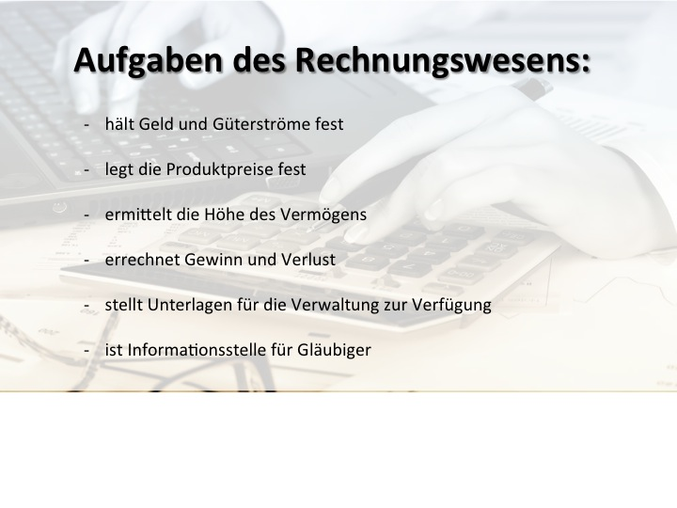
Bild: shutterstock.com/ Zadorozhnyi Viktor
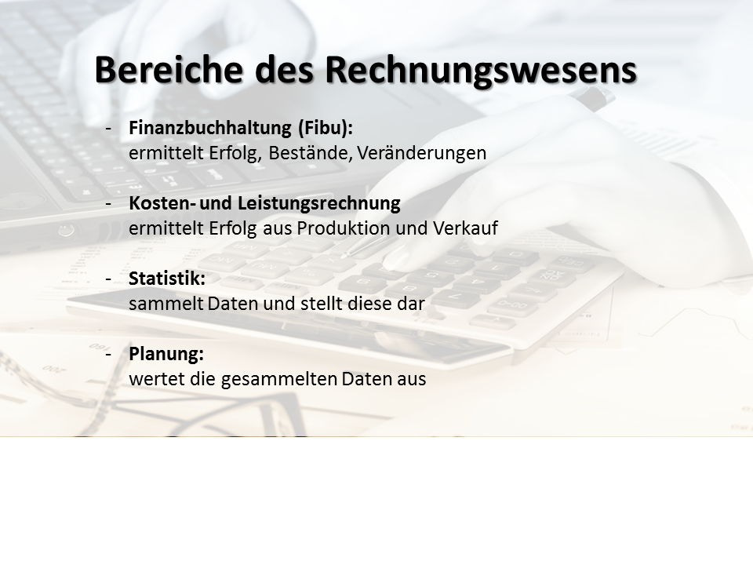
Bild: shutterstock.com/ Zadorozhnyi Viktor
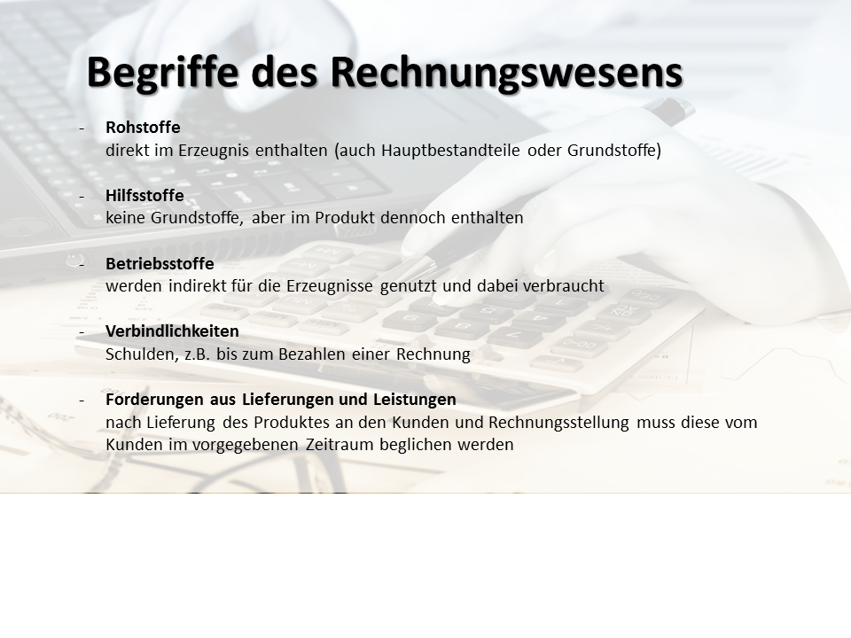
Bild: shutterstock.com/ Zadorozhnyi Viktor

Erweiterte Lernsituation: Wie soll Marcel sich entscheiden? - Teil 2
Marcel hat sich jetzt einiges zum Thema Rechnungswesen durchgelesen. Aber er weiß immer noch nicht, wie viel das Unternehmen konkret wert ist oder ob es womöglich Schulden hat.
Marcel weiß aus seinen Unterlagen zur Rechnungswesen-Vorlesung, dass er eine Inventur durchführen sollte. Er besucht daher das Unternehmen seines Onkels in Hefenstein. Dort hat er einen Termin mit der Sekretärin vereinbart, um sich alle erforderlichen Informationen zu besorgen. Frau Schmidt empfängt ihn.
Frau Schmidt: „Im Moment haben wir Betriebsferien. Das hat ihr Onkel über Weihnachten und Neujahr immer so gehandhabt. Der Betrieb wird erst am 15. Januar wieder aufgenommen. Herr Wahrtins hat hier in seiner kleinen Brauerei mit 15 Mitarbeitern Bio-Bier produziert und diesen an Bio-Läden und Supermärkte in ganz NRW geliefert. Im Zuge des steigenden Ernährungsbewusstseins ist unser Umsatz in den letzten Jahren fast ständig gestiegen. Es wäre also lukrativ für Sie, das Unternehmen zu übernehmen!“
Marcel: „Danke für die Informationen, Frau Schmidt. Ich muss aber erst einmal genau darüber nachdenken, ob ich das kann und will. Das hängt vor allem davon ab, wie der Betrieb wirtschaftlich dasteht!“
Frau Schmidt: „Die alljährliche Inventur am Jahresende wurde bislang noch nicht durchgeführt und momentan herrscht hier ja auch Funkstille. Ich kann Ihnen aber gerne Kopien aller Belege dieses Jahres mitgeben, damit Sie sich ein Bild über unser Unternehmen machen können.“
Marcel: „Danke, Frau Schmidt!“
Beim Hinausgehen ruft Frau Schmidt Marcel noch hinterher: „Bitte entscheiden Sie sich schnell, wir brauchen jemanden, der den Betrieb weiterführt!“
Informationsblatt: Die Inventur
Bild: shutterstock.com / Andrey Popov
Arbeitsaufträge
Nr. 1 – Think: Lies Dir in Einzelarbeit den Informationstext durch und beantworte die folgenden Fragen:
  - Wieso muss ein Unternehmer eine Inventur durchführen?
  - Auf welcher rechtlichen Grundlage führt Marcel eine Inventur durch?
  - Welche Art von Inventur sollte Marcel durchführen?
Nr. 2 – Pair: Tausche Deine Antworten gemeinsam mit Deinem Partner aus.
Nr. 3 – Square: Setzt Euch in Gruppen zusammen und führt eine Inventur für Marcel schriftlich durch!

Gesetzliche Grundlagen
Laut §240 HGB hat jeder Kaufmann zu Beginn seines Handelsgewerbes seine Grundstücke, seine Forderungen und Schulden, den Betrag seines baren Geldes sowie seine sonstigen Vermögensgegenstände genau zu verzeichnen und dabei den Wert der einzelnen Vermögensgegenstände und Schulden anzugeben. Ein solches Inventar muss er zwingend auch für den Schluss eines jeden Geschäftsjahres aufstellen.
Der Geschäftsmann ist also gesetzlich verpflichtet, sein Bargeld und seine Materialien zu zählen und noch nicht bezahlte Rechnungen, offene Forderungen usw. zusammenzustellen. Die Aufnahme aller Wirtschaftsgüter nach Art, Menge und Wert wird als Inventur bezeichnet.

Arten der Inventur
Körperliche Inventur: Um die gesetzliche Verpflichtung zu erfüllen, sind die Vermögensgegenstände „körperlich“ aufzunehmen. Zu einem bestimmten Zeitpunkt sind also alle Vermögensgegenstände, die im Unternehmen vorzufinden sind (lat.: invenire = finden, vorfinden), zu zählen, zu messen, zu wiegen oder zu schätzen und schließlich zu bewerten.
Buchinventur: Wird der mengen- und wertmäßige Bestand der Wirtschaftsgüter anhand von schriftlichen Unterlagen oder Daten in der Datenbank ermittelt, liegt eine Buchinventur vor. Diese kann die körperliche Inventur ersetzen, wenn aufgrund von Aufzeichnungen eine ordnungsgemäße buchmäßige Erfassung sichergestellt ist. So werden Forderungen anhand noch nicht gezahlter Ausgangsrechnungen, Bankguthaben anhand von Tagesauszügen der Bank oder Maschinen anhand von Maschinen-Verzeichnissen bewertet.
Stichtagsinventur und zeitnahe Inventur: Der Gesetzgeber fordert die Inventur für den Schluss des Geschäftsjahres. Früher verlangte der Gesetzgeber eine Bestandaufnahme genau am Schluss des Geschäftsjahres, z.B. am 31.12. Eine solche Inventur wird als Stichtagsinventur bezeichnet. Dies war für einige Unternehmen aufgrund des hohen Aufwands der Inventur (z.B. wegen großer Lagerbestände) nicht möglich, sodass heute nur noch eine zeitnahe Inventur gefordert wird. In der Regel werden die Bestände innerhalb einer Frist von 10 Tagen vor und 10 Tagen nach dem Stichtag aufgenommen. Diese Inventur nennt man zeitnahe Inventur. Es muss allerdings sichergestellt werden, dass Bestandsveränderungen in diesem Zeitraum berücksichtigt werden.

Ablaufplanung der Inventur
Damit die Inventurarbeiten zügig ablaufen, werden häufig Ablaufpläne erstellt. Sie enthalten Angaben darüber, wer die Inventur an den verschiedenen Orten im Unternehmen durchzuführen hat, wo im Unternehmen die Bestände zu erfassen sind und wann die Bestandsaufnahme abzulaufen hat.
Für die Inventur sollten Inventurlisten zur Aufzeichnung der aufgenommenen Bestände vorbereitet werden. In diesen Listen werden die genaue Bezeichnung der Gegenstände und die genaue Menge eingetragen. Gegenstände, die zur gleichen Kategorie gehören, werden unter einem Posten zusammengefasst, wobei hier die Einzelwerte und der Gesamtwert des Postens ausgewiesen werden. Aktenregale und Schreibtischstühle werden zum Beispiel unter dem Posten Büromöbel zusammengefasst. Die Inventurliste wird abschließend noch mit dem Datum der Bestandsaufnahme und der Unterschrift des durchführenden Mitarbeiters versehen.
Belege für die Inventur
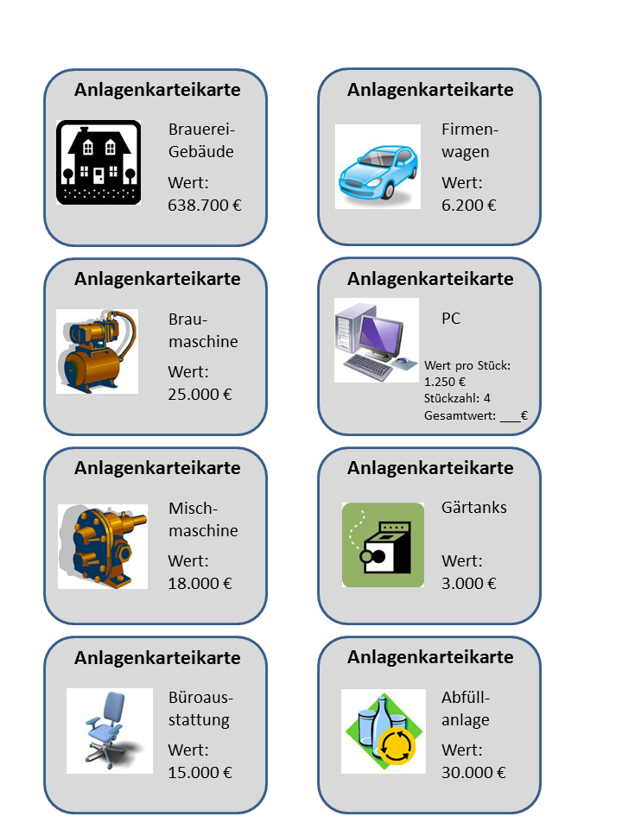
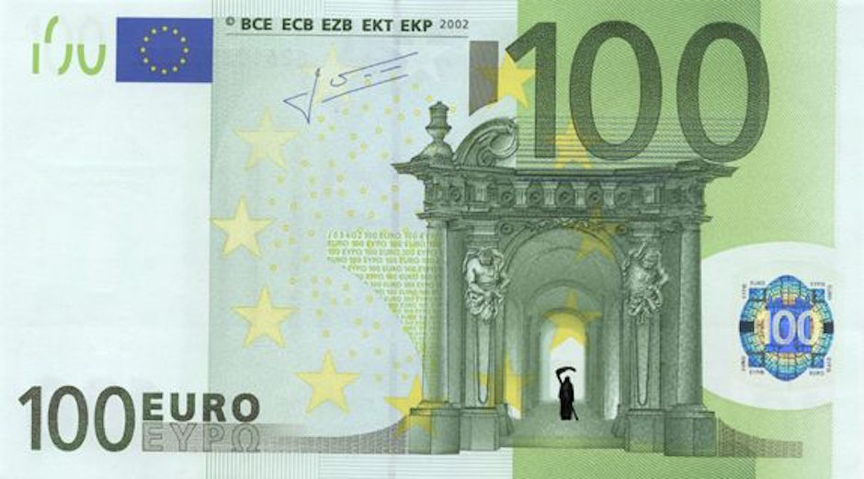
Bargeld
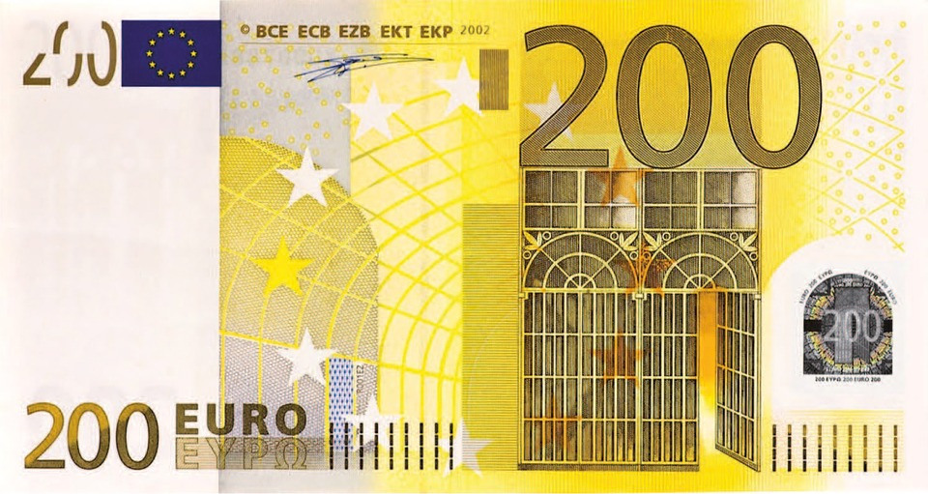

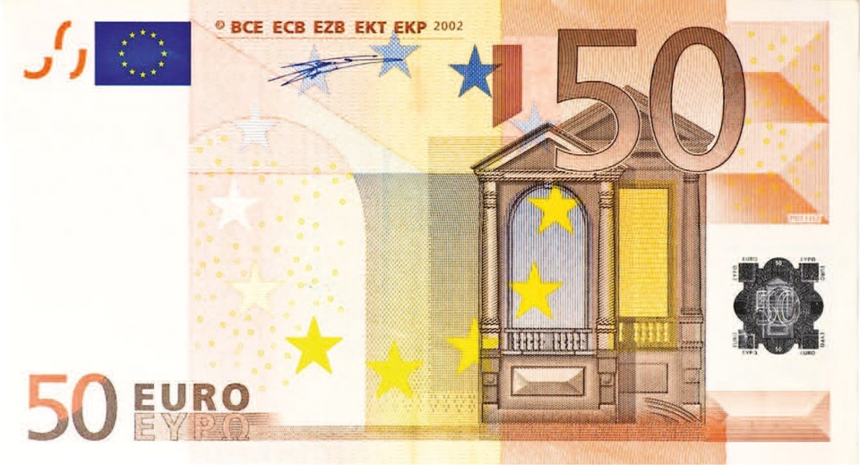

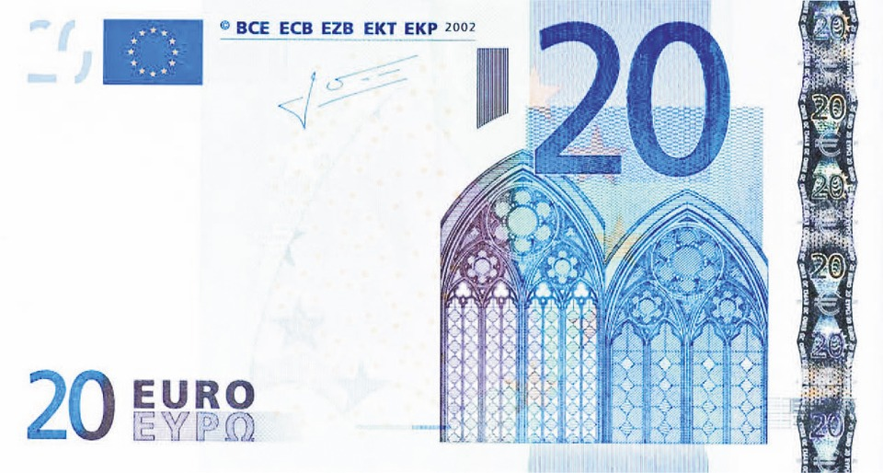

Inventurliste des Lagers
Marcel hat Glück: Im Lager wurde bereits mit der Jahresinventur begonnen und diese auch noch rechtzeitig abgeschlossen, so dass er die Werte nur der Inventurliste entnehmen muss:
Inventur-Aufnahmeliste
Abteilung Lager |  |  | Blatt-Nr.: 14 |  | Aufnahme: Fischer
 |  |  | Datum: 18.12.13 |  | Kontrolle: Troll
Position | Menge | Artikel-Nr. |  | Artikelbezeichnung |  | Wert in €
(1) |  | 235 983 |  | Bio-Bier „Bionier“ |  | 100.000,00
(2) |  | 489 902 |  | Rohstoffe: Malz |  | 900,00
(3) |  | 983 030 |  | Rohstoffe: Hopfen |  | 5.800,00

Kontoauszug Brauerei Wahrtins

 | Kontoauszug  29.12.2013/ 07:22 Uhr |  |  |  |  |  | Nummer 25 Konto 58734 Seite 1 / 1  Brauerei Wahrtins GmbH
 | Bu. Tag | Wert |  | Bu. Nr. | Vorgang |  |  | Zusatzinformation |  |  | Betrag €
 | 04.05. | 04.05. |  | 9966 | ER Müller GmbH |  |  | Gutschrift für Lieferung vom 4. April abzüglich 3 % Skonto |  |  | 1.354,40 +
 | 08.06 | 08.06 |  | 8897 | AR Schmidt AG |  |  | Lastschrift Rohstofflieferung |  |  | 6.693,00 -
 |  |  |  |  |  |  |  | ---------------------------------
 | Kontokorrentkredit EUR 50.000,00 |  |  |  |  |  |  | alter Kontostand EUR |  |  | 96.938,13 +
 |  |  |  |  |  |  |  | neuer Kontostand EUR |  |  | 91.599,53 +
 |  |  |  |  |  |  |  | ---------------------------------
Bahnhofstraße 1
45678 Hefenstein

Tel.: 08241 5875 FAX: 08241/5879
 |  |  |  |  |  |  |  | Sparkasse Hefenstein

Darlehensunterlagen
SicherKredit-Bank AG

Brauerei Wahrtins GmbH
Bahnhofsstr. 1
49872 Hefenstein
Bild: shutterstock.com / isak55

München, 30.11.2013

Aktuelle Auskunft über Darlehenstilgung

Sehr geehrte Damen und Herren,

von dem am 03.07.2010 aufgenommenen Darlehen in Höhe von 900.000 € sind bereits 300.000 € getilgt.
Somit sind noch
600.000 €
zuzüglich Zinsen an uns zurückzubezahlen. Rückzahlungsraten und Zinssatz entnehmen Sie bitte dem Darlehensvertrag vom 03.07.2010.
Freundliche Grüße
Huber
Joseph Huber
Kreditsachbearbeiter / Firmenkunden
SicherKredit-Bank AG
Dülferstraße 20, 80356 München
Tel.: (089) 2049 - 99, Fax: (089) 2049 – 89

Ausgangsrechnung I
Brauerei Wahrtins
GmbH

Einzelhandel Ewe  Filiale Hamm  Postfach 13322  83463 Hamburg  RECHNUNG |  |  |  | Brauerei Wahrtins GmbH  Bahnhofsstr. 1  45678 Hefenstein  Amtsgericht Hefenstein HRA 2244  USt-IdNr.: DE124457891  Steuernummer: 340/26786  08241 5872 08241 5843  http://www.bionier.de  Hefenstein, 27.05.2024
 | Für die Lieferung vom 23. Oktober erlauben wir uns Ihnen zu berechnen:
 | Artikel | Artikel-Nr. |  |  | Einzelpreis  €/0,3l | Stück |  | Gesamtpreis  €
 | Bio-Bier „Bionier“ | EB-r-45 |  |  | 1,50€ | 200 |  | 300,00
 |  |  |  |  |  |  |  | 300,00
Betrag fällig am 24. Dezember. Bei Bezahlung bis zum 4. November gewähren wir 2 % Skonto.
Die gelieferte Ware bleibt bis zur vollständigen Bezahlung unser Eigentum.

 | Bankverbindung: Konto-Nr.: 58734 Sparkasse Hefenstein BLZ 790 550 00

Ausgangsrechnung II
Brauerei Wahrtins
GmbH

Bioladen Schmidt e. K.  Postfach 17722  87600 Kaufbeuren |  |  |  | Brauerei Wahrtins GmbH  Bahnhofsstr. 1  45678 Hefenstein  Amtsgericht Hefenstein HRA 2244  USt-IdNr.: DE124457891  Steuernummer: 340/26786  08241 5872 08241 5843  http://www.bionier.de  Hefenstein, 27.05.2024
 | Für die Lieferung vom 23. Oktober erlauben wir uns Ihnen zu berechnen:
 | Artikel | Artikel-Nr. |  |  | Einzelpreis  €/0,3l | Stück |  | Gesamtpreis  €
 | Bio-Bier „Bionier“ | EB-r-43 |  |  | 1,50€ | 120 |  | 180,00
 | Frachtkosten |  |  |  |  |  |  | 20,00
 |  |  |  |  |  |  |  | 200,00
Betrag fällig am 24. Dezember. Bei Bezahlung bis zum 4. November gewähren wir 2 % Skonto.
Die gelieferte Ware bleibt bis zur vollständigen Bezahlung unser Eigentum.

 | Bankverbindung: Konto-Nr.: 58734 Sparkasse Hefenstein BLZ 790 550 00

Eingangsrechnung I
Meier e.K.
Neuer Weg 8
58302 München
Brauerei Wahrtins GmbH
Bahnhofsstr. 1
49872 Hefenstein
München, 27.05.2024
_______________________________________________________________________________________

 | Rechnung  für die Belieferung Ihres Geschäftes  Rechnungsnummer: 3124  Kundennummer: 16685 |  |  |  | Meier e.K.  Lieferant für Brauereien  Postfach 17722, Neuer Weg 8  58302 München  Telefon 08341 456668  Telefax: 08341 576668  Amtsgericht München HRA 1299  USt-IdNr.: DE145559790  Steuernummer: 343/56722
 | Ausgangsort | Zielort |  | Gegenstand |  | Gesamtpreis in €
 | München | Hefenstein |  | Rohstoffe Bier |  | 2960,00
 | Meier e.K. | Brauerei Wahrtins GmbH |  | zuzüglich Abladen |  | 40,00
 |  |  |  | Wert brutto |  | 3.000,00
 | Bankverbindung: Handelsbank Kaufbeuren - (BLZ 705 567 00) Kto. Nr. 866 788
Betrag fällig am 12. Juli. Bei Bezahlung bis zum 22. Mai gewähren wir 2 % Skonto.
Die gelieferte Ware bleibt bis zur vollständigen Bezahlung unser Eigentum.

Eingangsrechnung II
Intern@tmarket
GmbH
Werbeagentur

 | Intern@tmarket , Schönleinsplatz 25, 96047 Bamberg
 | Firma  Brauerei Wahrtins GmbH  Bahnhofsstr. 1  45678 Hefenstein |  |  |  |  | Schönleinsplatz 25, 96047 Bamberg  0951 346688, 0951 346690  Amtsgericht Bamberg  Handelsregister B 4478  Geschäftsführer: Konrad Müller  USt-IdNr.: DE876654328  Steuernummer: 238/52327
 | Rechnung
 | Rechnung-Nr. |  |  | 258/02 | Rechnungsdatum: |  | 2024-03-14 |  | Kd-Nr.: |  |  | 5589-N-6
 | Nr. | Anz. |  | Artikel |  |  |  | Einzelpreis in € |  | Gesamtpreis in €
 | 1 | 1 |  | Webdesign Homepage www.bionier.de |  |  |  | 1.400,00 |  | 1.400,00
 | 2 | 1000 |  | Werbeprospekte „Bionier““ |  |  |  | 1,00 |  | 1.000,00
 |  |  | Rechnungsbetrag brutto |  |  |  |  |  |  | 2.400,00
Fällig am 14. April ohne Abzug.
Bankverbindung: Franken-Bank Bamberg Kto. 738 225 BLZ 770 800 00

Strukturhilfe Inventur
Inventurliste
der Brauerei Wahrtins GmbH
am 27.05.2024

Vermögen
Posten Wert

gesamt:

Schulden
Posten Wert

gesamt:

Erwartete Schülerlösung: Inventur
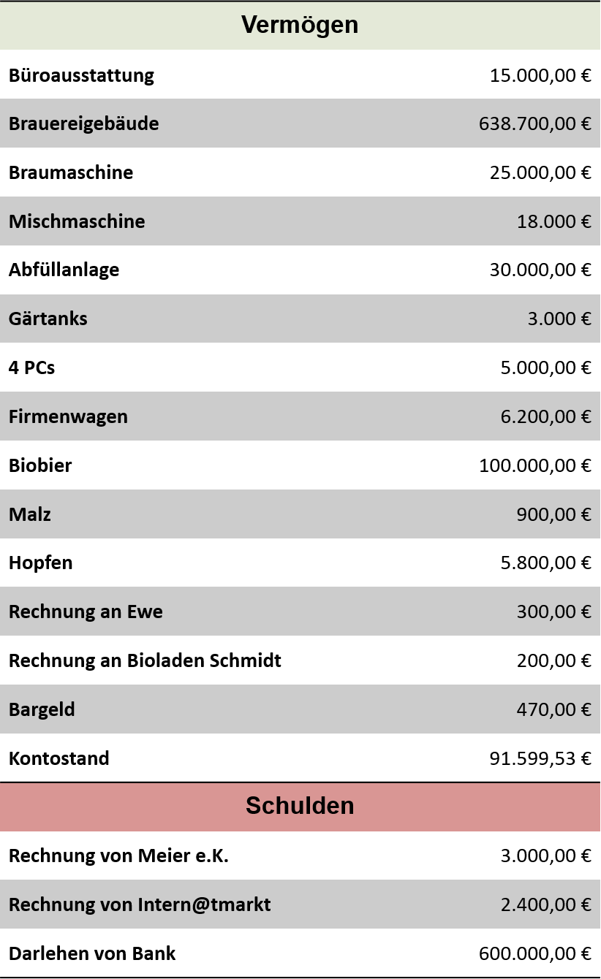

Informationsblatt: Das Inventar
Das Inventar ist das sortierte Ergebnis der Inventur. Es beinhaltet alle Einzelpositionen der Inventurliste. Das Inventar ist also ein Verzeichnis über die tatsächlich vorhandenen Vermögens- und Schuldenwerte an einem bestimmten Tag (Stichtag). Es gliedert sich in Vermögen und Schulden.
Arbeitsaufträge
Nr. 1 - Think: Lies Dir in Einzelarbeit den Informationstext zum Inventar durch.
Nr. 2 - Pair: Erstellt gemeinsam ein Inventar für die Brauerei Wahrtins GmbH.
Nr. 3 - Share: Stellt Eure Ergebnisse im Plenum vor.
A. Vermögen
Das Vermögen wird aufgeteilt in Anlage- und Umlaufvermögen.
I. Anlagevermögen
Zum Anlagevermögen gehören alle Vermögensposten, die dem Unternehmen langfristig zur Verfügung stehen. In einem Unternehmen gehören dazu u.a. Gebäude, Grundstücke, Maschinen, der Fuhrpark wie Pkws und Lkws und die Büro- und Geschäftsausstattung wie die Büro- und Lagereinrichtung und Computeranlagen.
II. Umlaufvermögen
Zum Umlaufvermögen zählen alle Vermögensposten, die dazu bestimmt sind, verbraucht (Roh-, Hilfs-. und Betriebsstoffe), veräußert bzw. verkauft (fertige Erzeugnisse, Handelswaren) oder nur einmalig genutzt (Forderungen aus Lieferungen und Leistungen, Kassenbestand, Bankguthaben) zu werden.
Die Gegenstände des Vermögens sollten nach zunehmender Liquidität (Flüssigkeit) gegliedert werden. Was bedeutet das? Bei der Liquidität geht es um die Kapitalbindung von Vermögensteilen, d.h. um die Frage „wie schnell man etwas zu Geld machen kann“. Beispielsweise stehen die Rohstoffe im Inventar oberhalb des Bankguthabens. Beim Bankguthaben könnte die Brauerei Wahrtins schneller Geld von einem Kreditinstitut erhalten als beim Verkauf von Rohstoffen, da dies längere Zeit in Anspruch nehmen würde.

B. Schulden
Die Schulden (Verbindlichkeiten) stellen Fremdkapital dar, das Dritte dem Unternehmen zur Verfügung stellen. Sie werden z.B. nach der Restlaufzeit gegliedert, wobei langfristige Schulden oberhalb der mittel- und kurzfristigen Schulden im Inventar stehen.
I. Langfristige Schulden
Hierzu zählen Darlehensschulden mit einer Restlaufzeit von mehr als fünf Jahren.
II. Mittelfristige Schulden
Hierzu zählen Schulden mit einer Restlaufzeit von einem bis fünf Jahren.
III. Kurzfristige Schulden
Darunter fallen alle Verbindlichkeiten mit einer Laufzeit von bis zu einem Jahr, zum Beispiel Verbindlichkeiten aus Lieferungen und Leistungen.

Form des Inventars
Es gibt keine gesetzlichen Vorschriften für die formale Darstellung eines Inventars. Allerdings benutzen Unternehmen in der Praxis meistens ein gewisses Schema.

Strukturhilfe zum Inventar
der Brauerei Wahrtins GmbH
am 27.05.2024

A. Vermögen

I. Anlagevermögen Einzelwerte Gesamtwerte

II. Umlaufvermögen Einzelwerte Gesamtwerte

Summe des Vermögens

B. Schulden
Art Einzelwerte Gesamtwerte

Summe der Schulden

Reinvermögen / Eigenkapital
Erwartete Schülerlösung: Inventar
Inventar der Brauerei Wahrtins GmbH am 27.05.2024

- Vermögen
- Anlagevermögen
- Gebäude
- Brauerei-Gebäude | 638.700,00€ | 638.700,00 €
- Maschinen
- Mischmaschine | 18.000,00 €
- Braumaschine | 25.000,00€
- Gärtanks | 3.000,00€
- Abfüllanlage | 30.000,00 € | 76.000,00 €
- Fuhrpark
- Firmenwagen | 6.200,00 € | 6.200,00 €
- Betriebs- und Geschäftsausstattung
- Büroausstattung | 15.000,00 €
- Pentium III Rechner | 5.000,00 € | 20.000,00 €
II. Umlaufvermögen
- Rohstoffe
- Hopfen | 5.800,00 €
- Malz | 900,00 € | 6.700,00 €
- Fertige Erzeugnisse
- Produkt Bionier | 100.000,00 € | 100.000,00 €
- Forderungen aus Lieferungen und Leistungen
- Einzelhandel Ewe, Hamburg | 300,00 €
- Bioladen Schmidt, Kaufbeuren | 200,00 € | 500,00 €
- Bankguthaben Sparkasse | 91.599,53 € | 91.599,53 €
- Kassenbestand | 470,00 € | 470,00 €
Summe des Vermögens |  | 940.169,53 €
- Schulden
- Langfristige Schulden
- SicherKredit-Bank AG | 600.000,00 € | 600.000,00 €
- Kurzfristige Schulden
- Meier e.K., München | 3.000,00 €
- Internetmarket GmbH, Bamberg | 2.400,00 € | 5.400,00 €
Summe der Schulden |  | 605.400,00 €
- Reinvermögen
Summe des Vermögens |  | 940.169,53 €
Summe der Schulden |  | 605.400,00 €
= Reinvermögen /Eigenkapital |  | 334.769,53 €

